ODRŽANA TRIBINA "DIJETE U FOKUSU"
Jučer, 20.11.2019.g. u Tribinama grada Zagreba održana je tribina „Dijete u fokusu“ koju smo organizirali zajedno s Hrvatskom udrugom za ravnopravno roditeljstvo. Predsjednik HKSR-a, mr.sc. Antun Ilijaš u pozdravnom govoru zahvalio se udruzi na izvrsnoj dosadašnjoj međusobnoj suradnji.
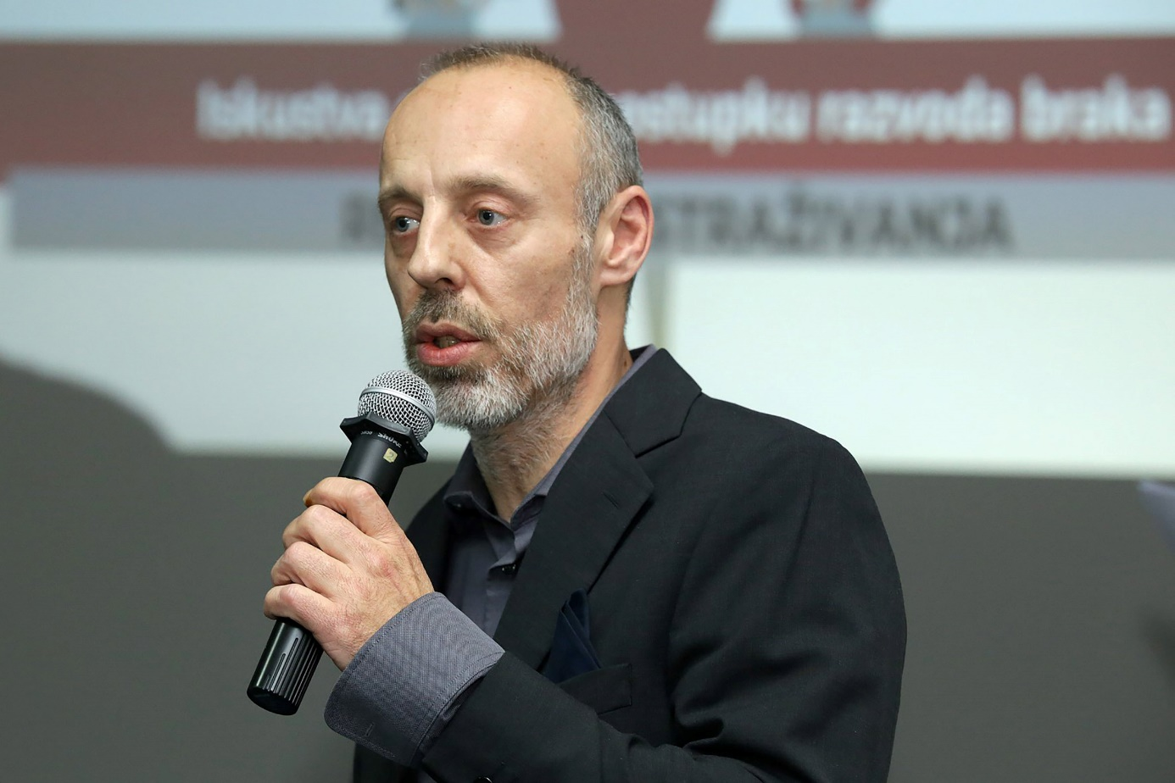
Na samom početku tribine Martina Podobnik prikazala je rezultate istraživanja koje je HKSR provela sa članovima Hrvatske udruge za ravnopravno roditeljstvo o iskustvima procesa razvoda braka i suradnje s centrima za socijalnu skrb.
Izlagači na tribini bili su Tatjana Katkić Stanić, načelnica sektora za koordinaciju politika i unapređenje stručnog rada centara za socijalnu skrb, MDOMSP; prim. Domagoj Štimac, dr. med., spec. psihijatar, subspecijalist dječje i adolescentne psihijatrije, Poliklinika za zaštitu djece i mladih grada Zagreba; Nela Selak Bodrožić, dipl.iur., ravnateljica Centra za posebno skrbništvo Zagreb i prof.dr.sc. Jasminka Zloković, Sveučilište u Rijeci, Filozofski fakultet, Odsjek pedagogije.
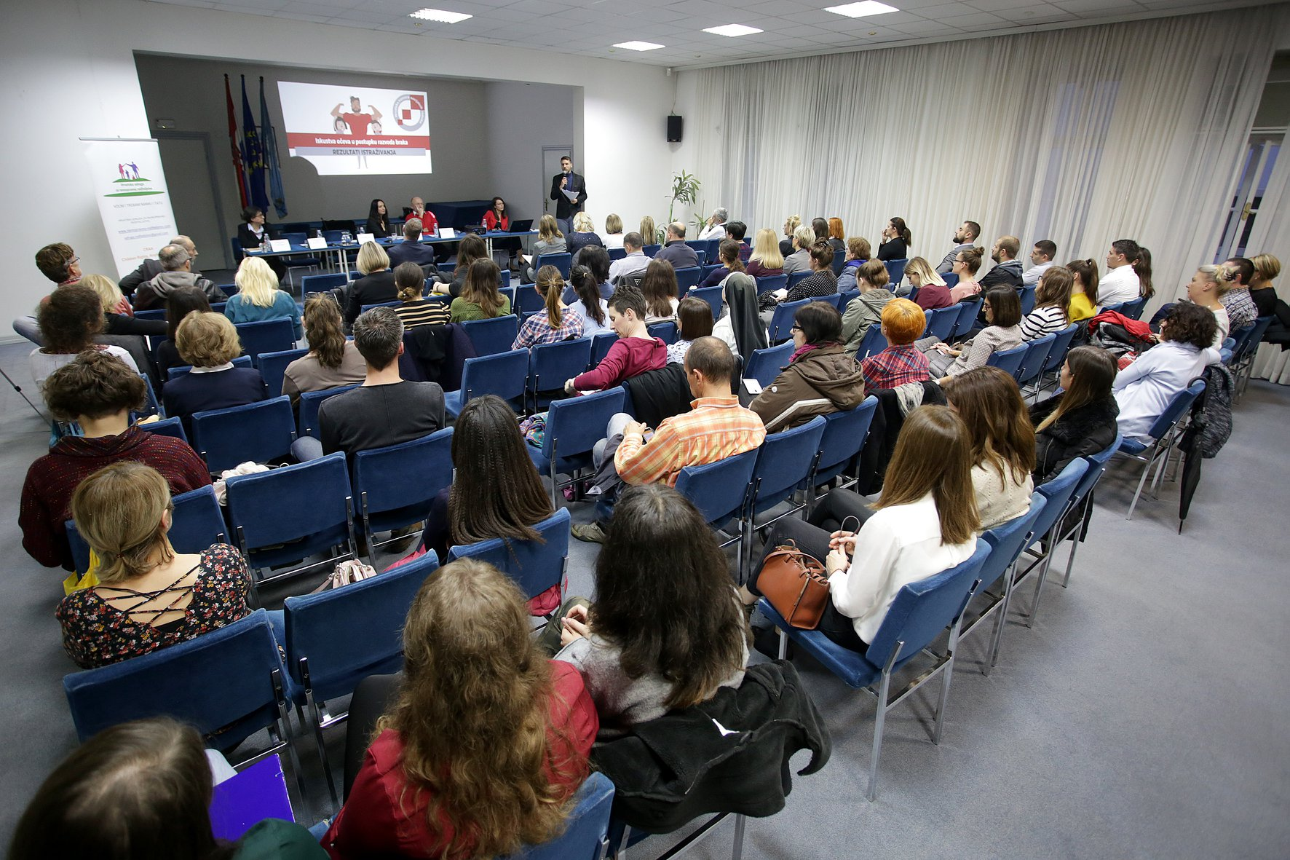
Tatjana Katkić Stanić istaknula je kako je broj manipulacija u postupcima razvoda braka i nad djecom u kontinuiranom porastu. Smatra kako bi se u Centru za posebno skrbništvo, koji izvršavaju funkciju „odvjetnika djece“ kako je to naglasila Nela Selak Bodrožić, trebali zaposliti socijalni radnici koji posjeduju specifične vještine rada s obitelji i djecom.

Nela Selak Bodrožić iznijela je statističke podatke na državnoj razini kada je u pitanju povjeravanje djece nakon razvoda braka ili prekida izvanbračnih zajednica te pojasnila ulogu posebnih skrbnika u sudskim postupcima.

Prim. Domagoj Štimac ističe kako je Poliklinika za zaštitu djece i mladih grada Zagreba za sada jedina specijalizirana ustanova koja se bavi manipulacijama, otuđenjem djece o roditelja te zlostavljanjem i zanemarivanje pa je nužno razvijati nove regionalno rasprostranjene specijalizirane centre po uzoru na Polikliniku. Naveo je kako su instrumenti manipulacije roditelja mnogobrojni, a posljednje „sredstvo“ koje roditelji koriste, kada su sva ostala iscrpljena je prijava seksualnog zlostavljanja djeteta. Zaključio je kako je nužan rad s roditeljima kako ne bi došlo do toga da dijete mora prolaziti mukotrpne postupke u poliklinici i na sudovima. Istaknuo je da su sudovi ti koji se najmanje mijenjaju u pogledu razvijanja znanja u obiteljskim postupcima, dok se „operativci“, centri za socijalnu skrb i poliklinike puno brže mijenjaju i prilagođavaju.
Prof.dr.sc. Jasminka Zloković naglasila je kako se rijetko govori o nasilju nad muškarcima. Međutim, rezultati istraživanja Filozofskog fakulteta u Rijeci pokazuju kako je nasilje nad muškarcima prisutno gotovo jednako kao i nasilje nad ženama. Najčešći razlozi zašto muškarci ne prijavljuju nasilje koje dožive u obitelji jesu: sram, vjerovanje da mogu sve sami riješiti i uvjerenje da im nitko ionako ne bi vjerovao. Rezultati prof. Zloković pokazuju kako majke i očevi kod svoje djece, a kao posljedice svjedočenja nasilju u obitelji i konfliktnim odnosima roditelja, uočavaju brojne probleme u vezi sa zdravljem, razvojem, ponašanjem i školskim postignućem.
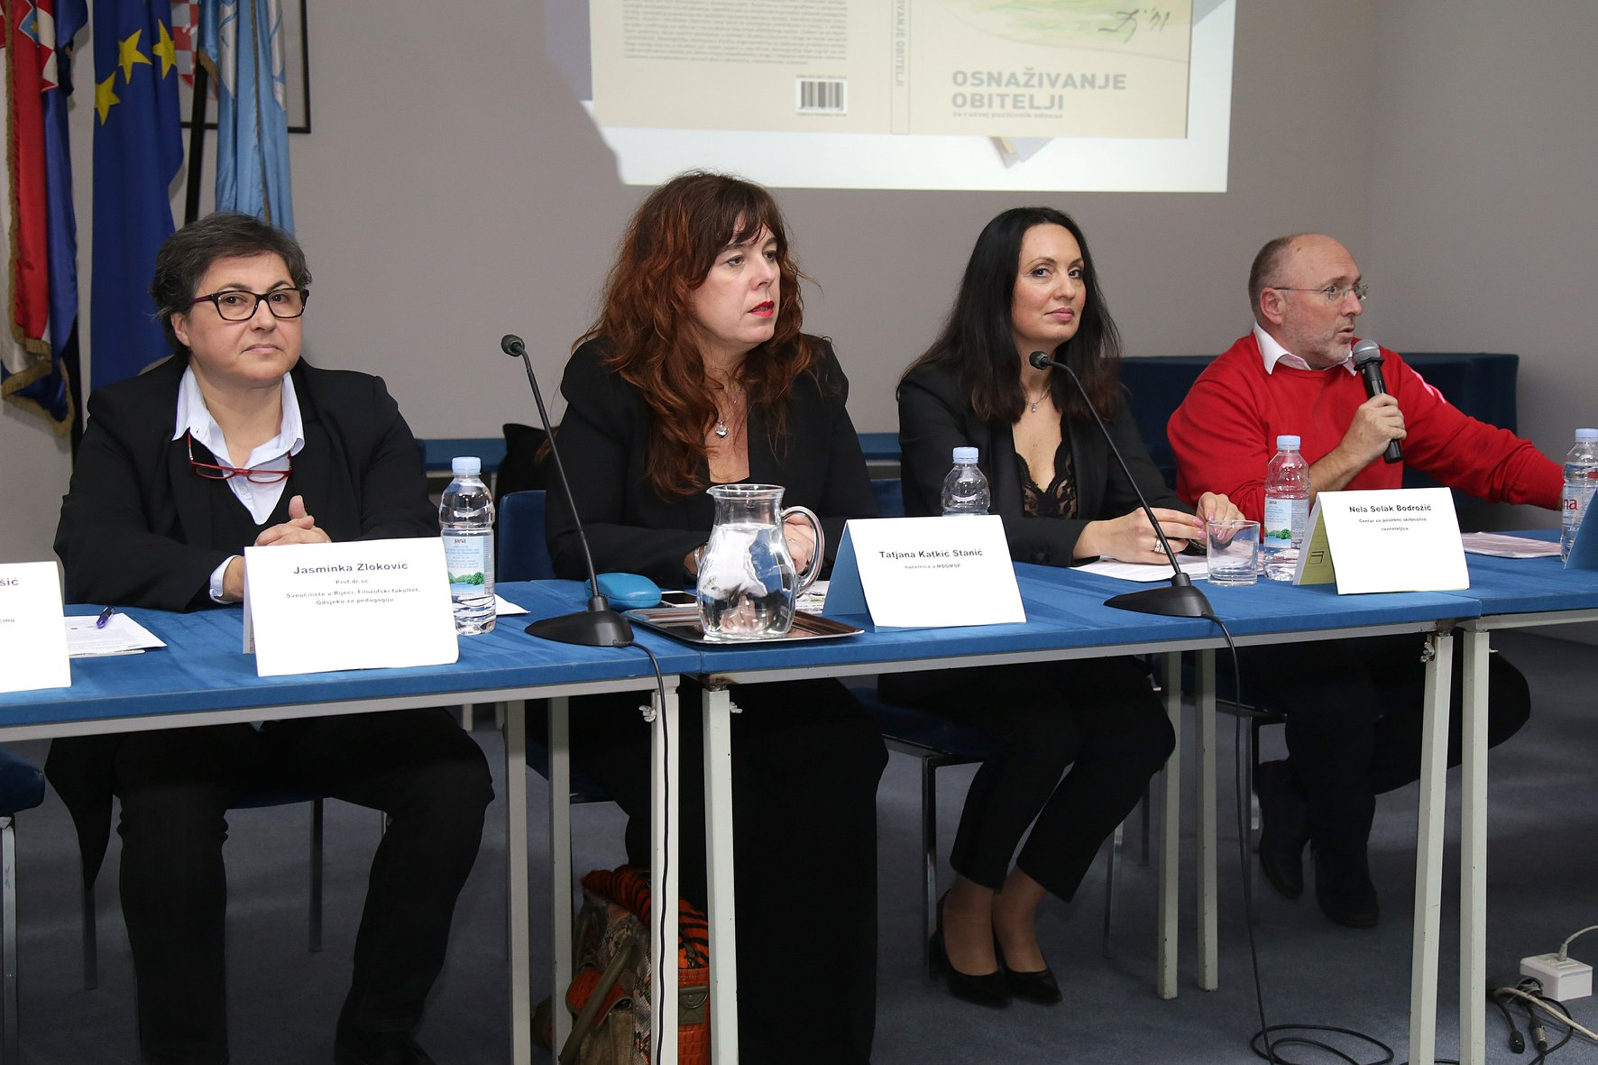
Rezultati Hrvatske komore socijalnih radnika pokazuju kako su neki od razloga zbog kojih očevi pristaju da djeca nakon razvoda nastave živjeti s majkom: nedovoljna vjera u vlastite roditeljske sposobnosti, vjerovanje da je majka bolji roditelj te da se da će dijete ionako pristati majci (osjećaj favoriziranja majki kao roditelja). Upravo iz tih razloga potrebna je veća uključenost očeva u programe podrške roditeljstvu koji se provode, između ostalog, i u Obiteljskim centrima u Republici Hrvatskoj. Dosadašnja iskustva iz prakse pokazuju kako se u značajno većoj mjeri u programe podrške uključuju majke.

Svi sudionici i izlagači na tribini su se složili kako oba roditelja imaju jednako pravo i jednake roditeljske dužnosti u slučajevima kada jedno od njih ne živi sa svojim djetetom. I najvažnije, oba roditelja trebaju ispunjavati svoje roditeljske odgovornosti i dužnosti na način da im je u fokusu prije svega zaštita i dobrobit njihovog zajedničkog djeteta.

